 | 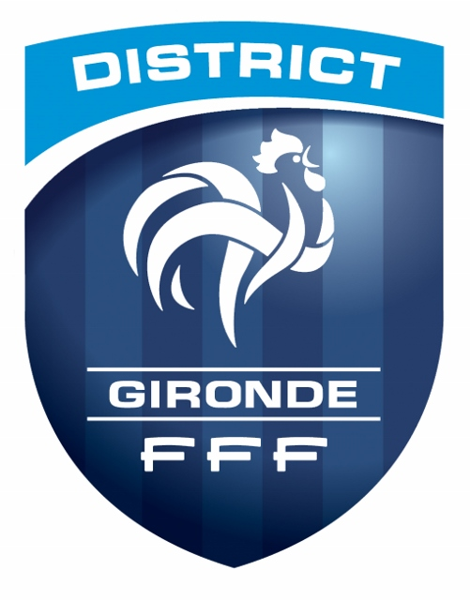
La Commission homologue les tournois ci-dessous sous réserve du respect des temps de jeu règlementaires dans la catégorie concernée et sous réserve qu’il n’y ait pas de matchs de championnats, coupes ou reports ou plateaux programmés aux dates du tournoi, ces compétitions sont prioritaires. Selon la règlementation FFF, pour les catégories U7 et U13, seuls les tournois U13 à 8 et tournois U7 à U9 à 5 pourront être homologués.
Les clubs sont responsables des respects des gestes barrières et distanciation physique dû à la crise du COVID
Mis à jour le 30/11/2022

CLUBS |  | U6 U7 | U8 U9 | U10  U11 | U12  U13 | U14  U15 | U16  U17 | SENIORS | VETERANS et LOISIR | Féminines | Futsal | Dates du Tournoi
FC RIVE DROITE 33 |  |  |  | X |  |  |  |  |  | U10 à U13 |  | 17 et 18 Décembre 2022
US ARTIGUAISE |  | X | X |  |  |  |  |  |  |  |  | 26 Mai 2023
US ARTIGUAISE |  |  |  | X | X |  |  |  |  |  |  | 27 Mai 2023
UNION SAINT JEAN |  |  | X |  |  |  |  |  |  |  |  | 27 Mai 2023
UNION SAINT JEAN |  | X |  |  |  |  |  |  |  |  |  | 28 Mai 2023
UNION SAINT JEAN |  |  |  | X | X | X | X |  |  |  |  | 27 et 28 Mai 2023
US ARTIGUAISE |  | X | X |  |  |  |  |  |  |  |  | 26 Mai 2023
US ARTIGUAISE |  |  |  | X | X |  |  |  |  |  |  | 27 Mai 2023
US ST DENIS DE PILE |  | X | X |  |  |  |  |  |  |  |  | 09 Juin 2023
US ST DENIS DE PILE |  |  |  | X | X |  |  |  |  |  |  | 10 et 11 Juin 2023

